**H1: ¿Los ojos crecen? Curiosidades sobre los ojos y su desarrollo (551px / 580px)**

URL: los-ojos-crecen-curiosidades-sobre-ojos (54px / 385px)

Descripción: Los ojos crecen y la oftalmología favorece el diagnóstico precoz de las alteraciones más frecuentes que ocasiona el desarrollo inadecuado de nuestros ojos. (972px / 990px)

El cuerpo humano está en constante evolución. Por ejemplo, si pensamos en los cambios que experimenta el rostro de una persona, seguro que nos viene a la cabeza con facilidad cómo con el paso del tiempo el tejido que envuelve las orejas se vuelve más laxo hasta aparentar un crecimiento de su estructura externa. Sin embargo, mientras algunas partes del cuerpo crecen a lo largo de toda nuestra vida, otras sobre todo lo hacen durante la niñez. Precisamente el ojo humano representa uno de los mejores ejemplos con los que poner de manifiesto esta situación.

**Imagen 1**



**Alt 1:** Crecen los ojos de los bebés

# **H2: ¿Cómo crecen nuestros ojos?**

El ojo humano comienza a formarse en la tercera semana de gestación. A partir de ese momento el ojo continúa creciendo en el embrión y más tarde, durante el segundo mes ya se pueden apreciar los párpados en el feto. Aunque este todavía no ha desarrollado el sentido de la vista, se sabe que casi al final del embarazo abre los ojos cuando está despierto y los mueve cuando duerme o cuando cambia de posición.

Cuando el bebé nace, el tamaño de su ojo alcanza más o menos el 70% de las dimensiones totales que puede llegar a desarrollar el ojo adulto. Asimismo, en esta primera etapa de la infancia, el sistema visual de los más pequeños no está totalmente desarrollado. Por este motivo, los recién nacidos perciben de forma borrosa los estímulos visuales, tardan un tiempo en aprender a coordinar los ojos y en ajustar el enfoque de la mirada sobre los objetos. A partir del primer trimestre los bebés desarrollan la visión binocular y no es hasta que el pequeño cumple un año cuando alcanza un buen nivel de visión, aunque la agudeza visual y la sensibilidad de contraste óptimas no se alcanzan hasta varios años después.

Así es que hasta los 2 años se produce la primera fase de crecimiento del ojo, aumentando aproximadamente unos 4 milímetros. Después, aunque el tejido ocular humano evoluciona durante toda la vida, el crecimiento de los ojos suele interrumpirse a los 14-15 años. Aproximadamente a esta edad se asume que el ojo alcanza la longitud axial del adulto. Es decir, la distancia general que existe entre la parte delantera y la parte posterior del ojo. Paralelamente al proceso de crecimiento del ojo, la córnea se va aplanando y el poder refractivo va reduciéndose, pasando de unas 50 a unas 43 dioptrías en la córnea y de unas 34 a unas 19 dioptrías en el cristalino.

# **H2: ¿Y si el ojo no se desarrolla adecuadamente? Problemas derivados**

Durante la edad pediátrica pueden experimentarse alteraciones oftalmológicas importantes para el desarrollo de la visión. De hecho, aunque las estructuras corporales pasan por cambios anatómicos y fisiológicos aproximadamente hasta la pubertad, no es hasta su segunda década cuando podría considerarse que los ojos han experimentado su máximo desarrollo. Por este motivo resulta fundamental acudir a las revisiones médicas durante la [infancia](https://fernandez-vega.com/especialidades/oftalmologia-pediatrica/), pues solo con un tratamiento oftalmológico durante la etapa pediátrica se puede favorecer tanto el diagnóstico precoz como la rectificación de alteraciones potencialmente corregibles, como es el caso del [estrabismo](https://fernandez-vega.com/blog/que-es-el-estrabismo-y-como-debe-tratarse/) o del [ojo vago](https://fernandez-vega.com/la-ambliopia-tambien-conocida-como-ojo-vago/).

El crecimiento anormal del ojo puede verse asociado a enfermedades poco frecuentes como por ejemplo la hidroftalmía, que produce una distensión y un endurecimiento del globo ocular debido al aumento de la presión intraocular. Sin embargo, hay otra serie de enfermedades relacionadas con el crecimiento del ojo capaces de provocar que un órgano emétrope, aquel que posee una visión normal sin defectos de refracción, pueda sufrir alteraciones e incorporar defectos refractivos irreversibles como la [hipermetropía](https://fernandez-vega.com/blog/sintomas-hipermetropia/), [astigmatismo](https://fernandez-vega.com/blog/astigmatismo/) o [miopía](https://fernandez-vega.com/blog/miopia/).

**Imagen 2:**

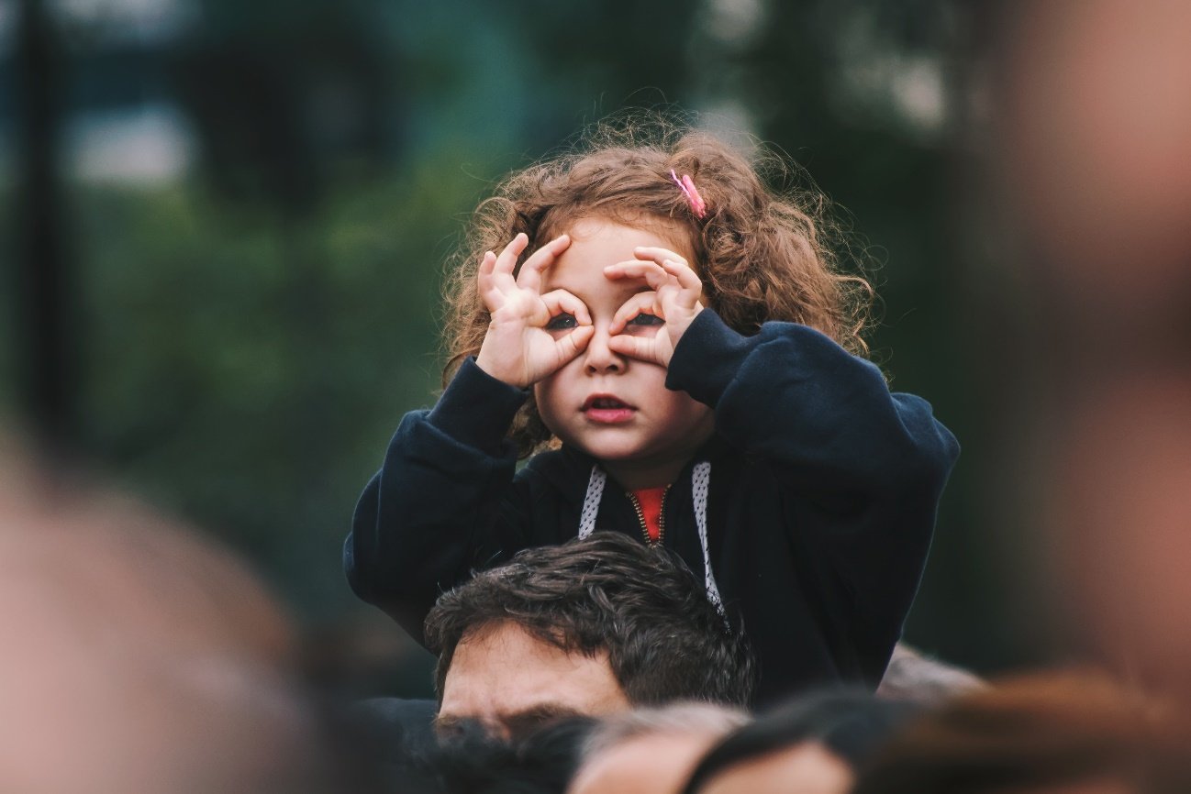

**Alt 2:** *La oftalmología pediátrica favorece el diagnóstico precoz*

Pese a todo, podemos citar la miopía entre las alteraciones más frecuentes que ocasiona el crecimiento anormal del ojo. Este defecto de la visión recibe el apelativo de "vista corta" por generar una visión borrosa en los objetos más lejanos debido a la perturbación en la refracción responsable de que los objetos lejanos se enfoquen por delante de la retina.

# Existen diferentes tipos de miopía en función de la causa que provoque esta afección. En el caso de la **miopía patológica**, también llamada miopía magna o alta miopía, se produce un crecimiento anormal del ojo debido a cambios degenerativos en su estructura. Pero esta deformidad del globo ocular no solo produce una vista deficitaria, sino que induce a que las personas con esta enfermedad presenten otros trastornos como **cataratas**, glaucoma, desprendimiento de retina, atrofia corioretiniana, agujero macular, degeneración del vítreo, degeneración macular o estafiloma.

**Imagen 3:**



**Alt 3:** *Envejecimiento de los ojos*

# **H2: ¿Envejecen más los ojos que otras partes del cuerpo?**

Desde un punto de vista biológico, el envejecimiento es un proceso caracterizado por la disminución gradual de las capacidades físicas. Durante estas fases corporales, a nivel celular se producen una serie de cambios morfológicos y fisiológicos que producen transformaciones involutivas en los órganos del cuerpo. Por esta razón, **cuando el número de células es demasiado bajo, los órganos no funcionan con normalidad.**

**Pero ¿envejecen más algunas partes del cuerpo? En realidad no todos los órganos pierden el mismo número de células durante la senectud, por lo que no todos las partes del cuerpo envejecen al mismo ritmo. Los ojos son uno de los primeros órganos en los que se detecta el envejecimiento. En esta etapa de la vida el número de células nerviosas decrece, la pupila reacciona más lentamente a los cambios de luz, el cristalino adquiere rigidez y se vuelve más denso.**

**Como consecuencia, cambia la percepción de la profundidad, se dificulta el enfoque de los objetos, disminuye la capacidad para diferenciar tonos así como la visión cuando no hay suficiente luz. No obstante, en los últimos años se están detectando cómo las personas jóvenes sufren un envejecimiento prematuro del ojo al identificarse en esta zona síntomas propios de la vejez bastante antes que en el resto del cuerpo.**

# **H2: Otras curiosidades sobre los ojos**

**¿Sabías que las revisiones oculares no solo pueden ayudarte a diagnosticar la salud de tus ojos? Suele decirse que los ojos son el espejo del alma pero, lo que no es tan popular, es la capacidad de estos órganos para identificar cómo se encuentran los nervios, los tejidos y los vasos sanguíneos de todo nuestro cuerpo.**

**Nuestros ojos hablan sobre nuestro estado de salud y un examen ocular completo puede detectar otras enfermedades como la anemia drepanocítica, la aneurisma, la deficiencia de vitamina A, la diabetes, enfermedad de la tiroides, esclerosis múltiple hipercolesterolemia, hipertensión, lupus, toxicidades medicamentosas o enfermedades de trasmisión sexual como la clamidia, la gonorrea, el herpes, la sífilis o el VIH.**

**Evaluar la salud de tus ojos te ayuda a conocer tu estado de salud, desde la más tierna infancia hasta la más avanzada vejez.**